一、选择题：1～10 小题，每小题 4 分，共 40 分．在每小题给出的四个选项中，只有一项是符合题目要求的．

1． 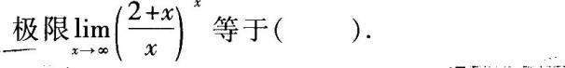

A． 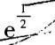

B．e

C．e²

D．1

2．

A． 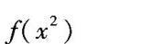
B． 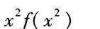

C． 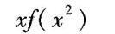

D． 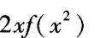

3．

A．凹

B．凸

C．凹凸性不可确定

D．单调减少

4． 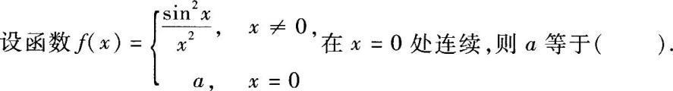

A．2

B． 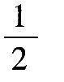

C．1

D．一 2

5．设 f(x)为区间[a，b]上的连续函数，则曲线 y=f(x)与直线 x=a，x=b，y=0 所围成的封

闭图形的面积为（ ）．

A．

B． 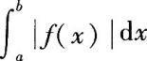

C． 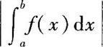

D．不能确定

6． A．f(2)－f(0)
B． 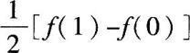

C． 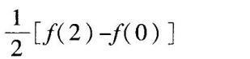

D．f(1)－f(0)

7．

A． 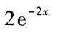

B． 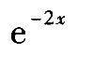

C． 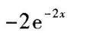

D． 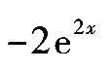

8． 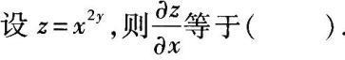

A． 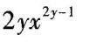

B． 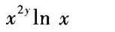

C． 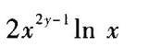

D． 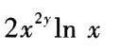

9． 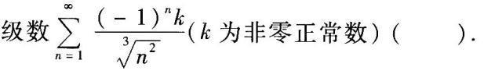

A．条件收敛

B．绝对收敛

C．收敛性与 k 有关

D．发散

10．

A．Ax

B．

C． 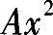

D． 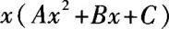

第Ⅱ卷（非选择题，共 110 分）

二、填空题：11～20 小题，每小题 4 分，共 40 分．

11． 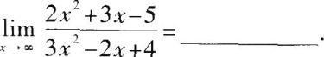

12． 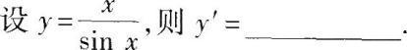

13．设 sinx 为 f(x)的原函数，则 f(x)= ．

14． 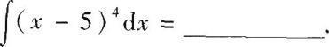

15.已知平面π：2x+y 一 3z+2=0，则过原点且与π垂直的直线方程为 ．

16．

17．

1 8． 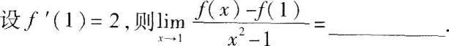

19．

20． 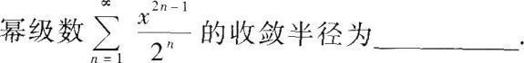

三、解答题：21～28 小题，共 70 分．解答应写出推理、演算步骤．

21．

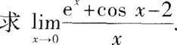

22．
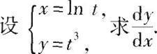

23．
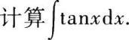

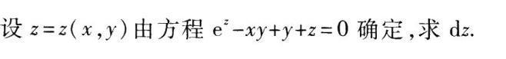
24．

25．
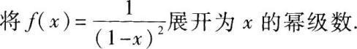

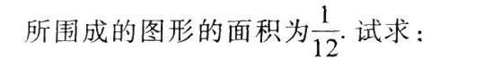
26

(1)切点 A 的坐标(a，a²)．

(2)过切点 A 的切线方程。

27．

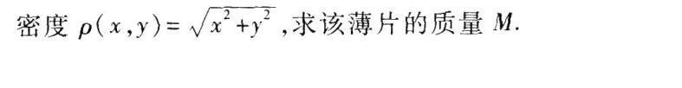
28．

参考答案

一、选择题

1．【答案】C．

【解析】本题考查的知识点为重要极限公式．
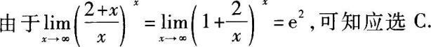

2．【答案】D．

【解析】本题考查的知识点为可变上限积分的求导．

当 f(x)为连续函数，φ(x)为可导函数时，
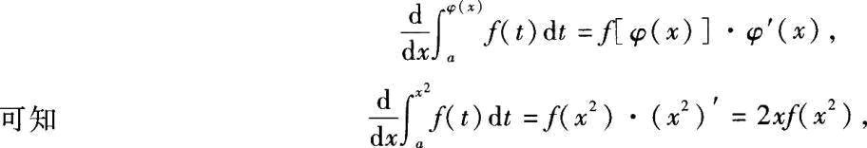

因此应选 D．

3．【答案】A．

【解析】本题考查的知识点为利用二阶导数符号判定曲线的凹凸性．

4．【答案】C．

【解析】本题考查的知识点为函数连续性的概念．
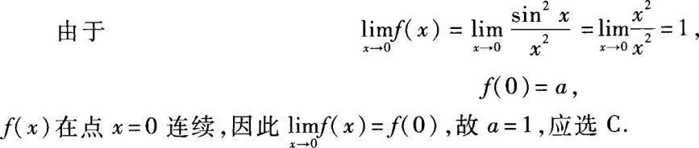

5．【答案】B．

【解析】本题考查的知识点为定积分的几何意义．

由定积分的几何意义可知应选 B．

常见的错误是选 C．如果画个草图，则可以避免这类错误．

6．【答案】C．

【解析】本题考查的知识点为牛顿一莱布尼茨公式和不定积分的性质．
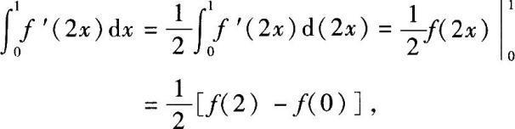

可知应选 C．

7．【答案】C．

【解析】本题考查的知识点为复合函数求导．
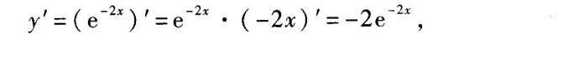

可知应选 C．

8．【答案】A．

【解析】本题考查的知识点为偏导数的计算．
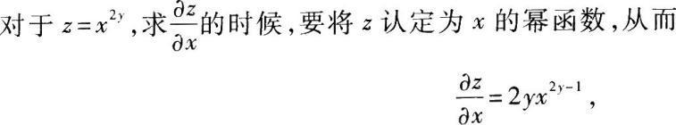

可知应选 A．

9．【答案】A．

【解析】本题考杏的知识点为级数的绝对收敛与条件收敛．
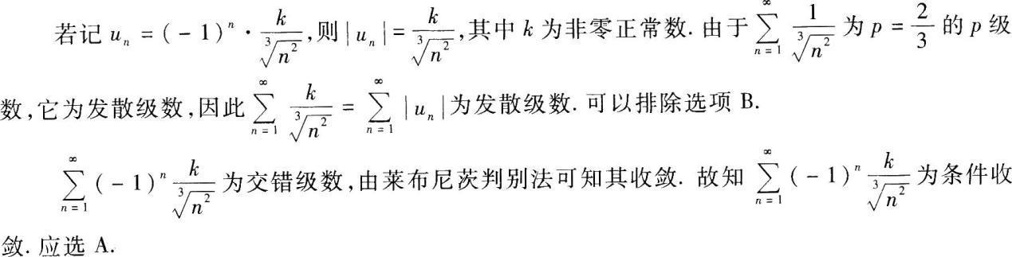

10．【答案】D．
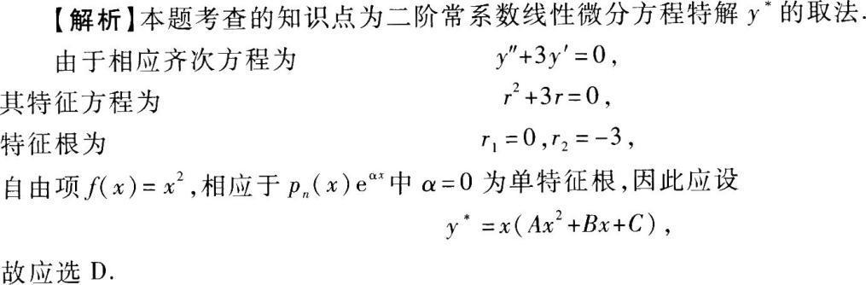

二、填空题

11． 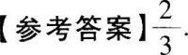

【解析】本题考查的知识点为极限的运算．

若利用极限公式
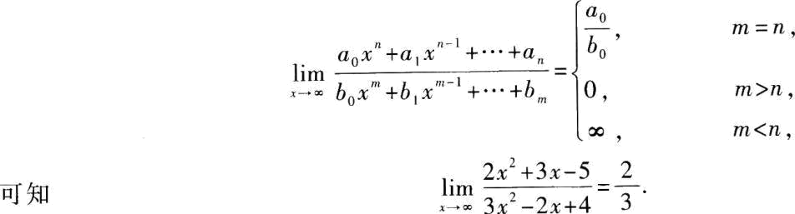

如果利用无穷大量与无穷小量关系，直接推导，可得
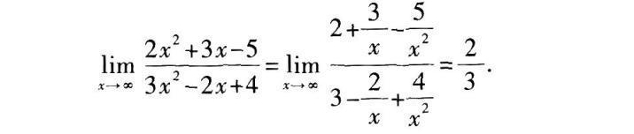

12．【参考答案】 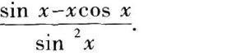

【解析】本题考查的知识点为导数的四则运算．
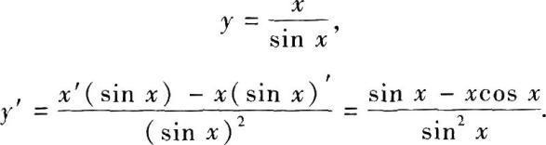

13．【参考答案】cosx．

【解析】本题考查的知识点为原函数的概念．

由于 sinx 为 f(x)的原函数，因此 f(x)=(sin x)'=cosx．

14．【参考答案】 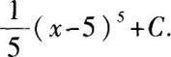

【解析】本题考查的知识点为不定积分的凑微分法．

15．【参考答案】 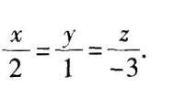

【解析】本题考查的知识点为直线方程和直线与平面的关系．

由于平面π与直线 1 垂直，则直线的方向向量 s 必定平行于平面的法向量 n，因此可以取

16．【参考答案】5．

【解析】本题考查的知识点为二元函数的偏导数．

解法 1
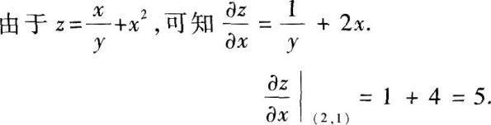

解法 2
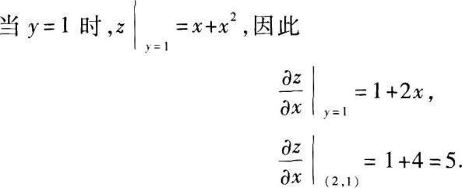

17．【参考答案】 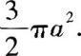

【解析】本题考查的知识点为二重积分的性质．
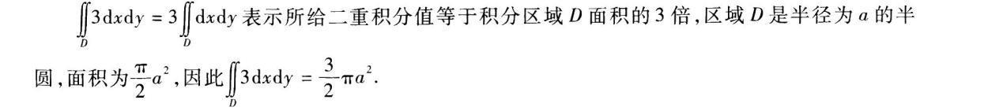

18．【参考答案】1．

【解析】本题考查的知识点为函数在一点处导数的定义．

由于 f'(1)=2，可知
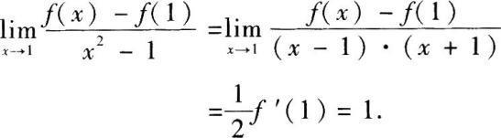

19．【参考答案】 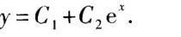

【解析】本题考查的知识点为二阶常系数线性微分方程的求解．
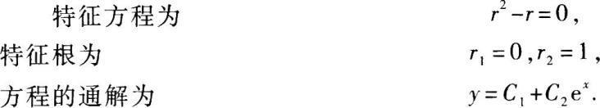

20．【参考答案】 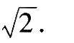

【解析】本题考查的知识点为幂级数的收敛半径．

注意此处幂级数为缺项情形．
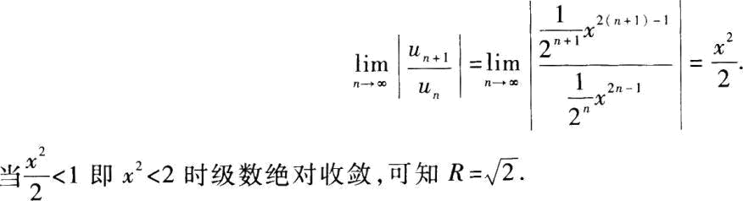

三、解答题

21．【解析】本题考查的知识点为用洛必达法则求未定型极限．
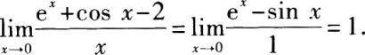

22．【解析】本题考查的知识点为参数方程的求导运算．
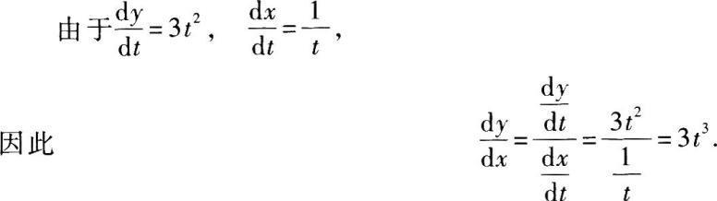

【解题指导】
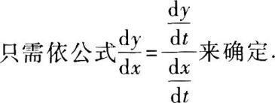

23．【解析】本题考查的知识点为定积分的换元积分法．
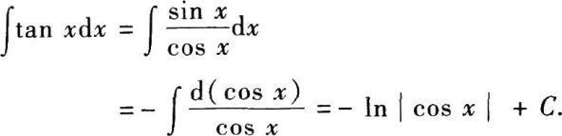

24．【解析】本题考查的知识点为求二元隐函数的偏导数与全微分．

解法 1
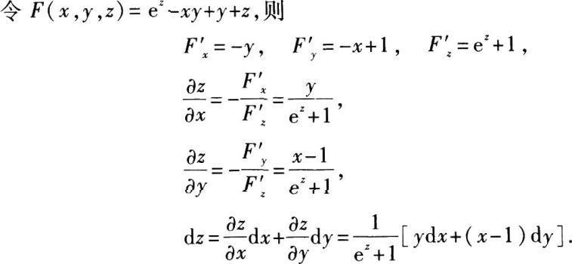

解法 2 利用微分运算

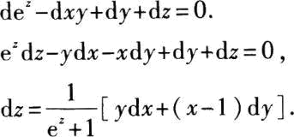

【解题指导】

求二元隐函数的偏导数有两种方法：
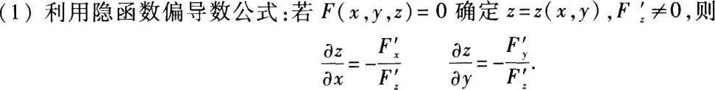
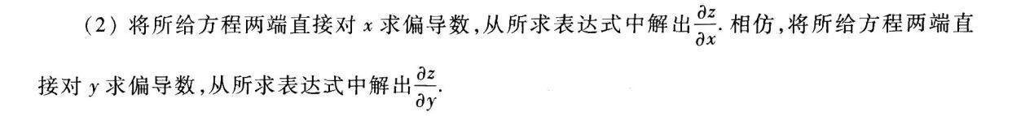

25．【解析】本题考查的知识点为将初等函数展开为 x 的幂级数．
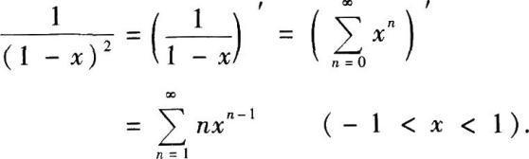

【解题指导】

如果题目中没有限定展开方法，一律要利用间接展开法．这要求考生记住几个标准展开式：

26．【解析】本题考查的知识点为定积分的几何意义和曲线的切线方程．
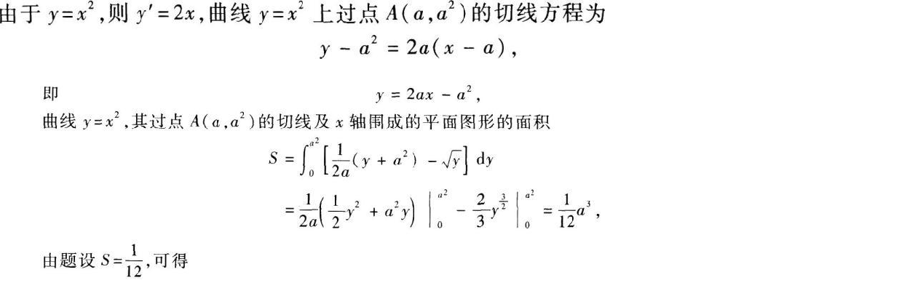

α=1．

因此 A 点的坐标为(1，1)．

过 A 点的切线方程为 y 一 1=2(x 一 1)或 y=2x 一 1．

【解题指导】

本题在利用定积分表示平面图形时，以 y 为积分变量，以简化运算，这是值得注意的技巧．

27．【解析】本题考查的知识点为：描述函数几何性态的综合问题．
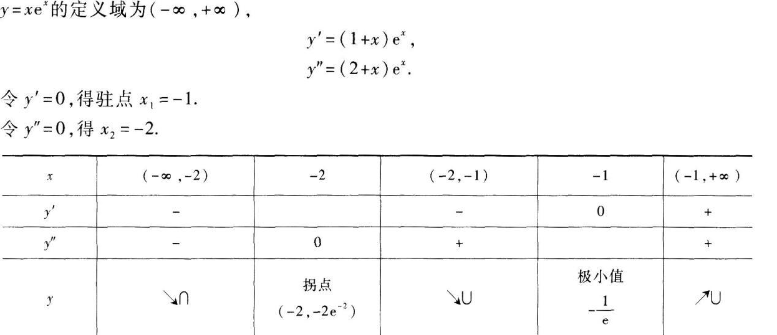

极小值点为 x=一 1，极小值为
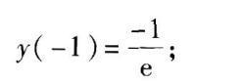

曲线的凹区间为(一 2，+∞)；

曲线的凸区间为(一∞，一 2)；
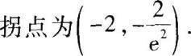

28．【解析】本题考查的知识点为二重积分的物理应用．


